AMALIY ISH
  - Amaliy ish
Mavzu: Tarmoqlararo ekran yordamida kiberhujumlardan himoyalanishni
taminlash
Ishning maqsadi: Tarmoqlararo ekran yordamida kiberhujumlarga qarshi himoyani ta’minlash. Shaxsiy ma’lumotlarni himoyalash va Outpost Firewall dasturini o‘rganish

Nazariy qism.
Outpost Firewall Pro - keng qamrovli, to‘liq veb-himoya. Dastur tarmoq trafigini nazorat qiladi - kiruvchi va chiquvchi - tarmoq xavflarini aniqlash va kompyuter foydalanuvchisi ma’lumotlarining oqib ketishini oldini olish uchun. Outpost Firewall Pro shubhali jarayonlarni ishga tushirishni bloklab, kompyuterda o‘rnatilgan dasturlarning harakatlarini kuzatib boradi.

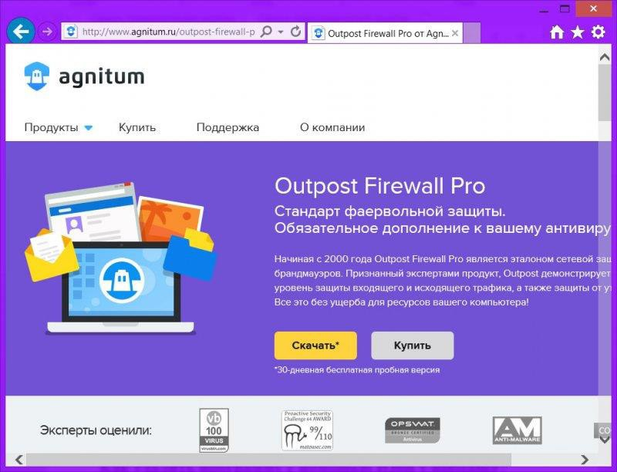
Outpost Firewall Pro dasturini yuklab olamiz va sozlaymiz
Keyin tilni tanlaymiz o’zimizga mosni va OK tugmasi bosiladi.

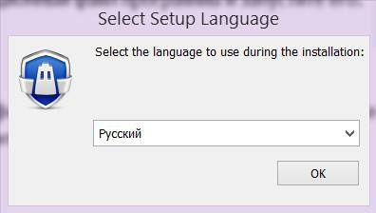

Agar kompyutermizga antivirus dasturi o’rnatilgan bo’lsa shu ko’rnishda chiqadi
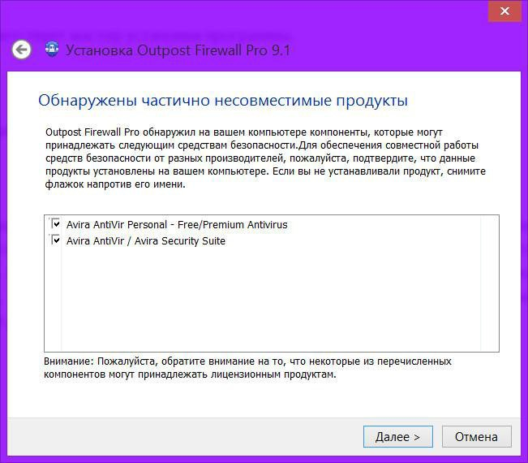

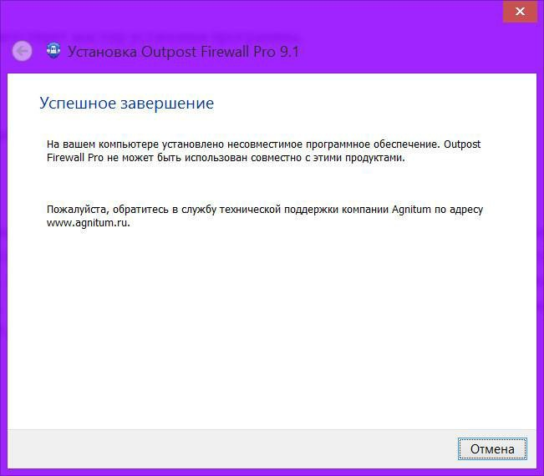

O’rnatib bo’lganimizdan keyin kompyuterni qayta yuklashimiz kerak

Keyin outpost Firewall dasturni ishga tushiramiz va quyidagilarni ketma ketlikda bajaramiz.

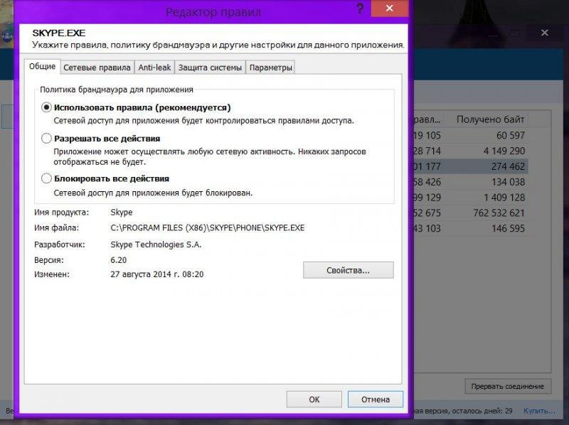

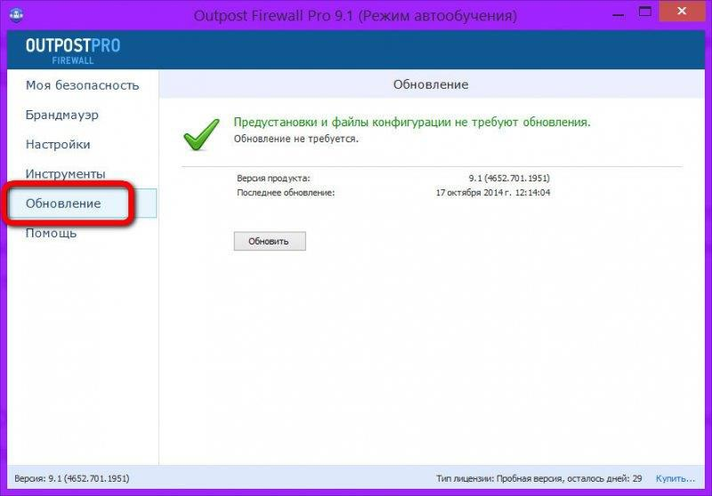
Dasturga yangilanish kelagan bolsa shu yerdan yangilash mumkin

